EXPEDIENTE INDICAÇÃO Nº
DATA
PROTOCOLO Nº

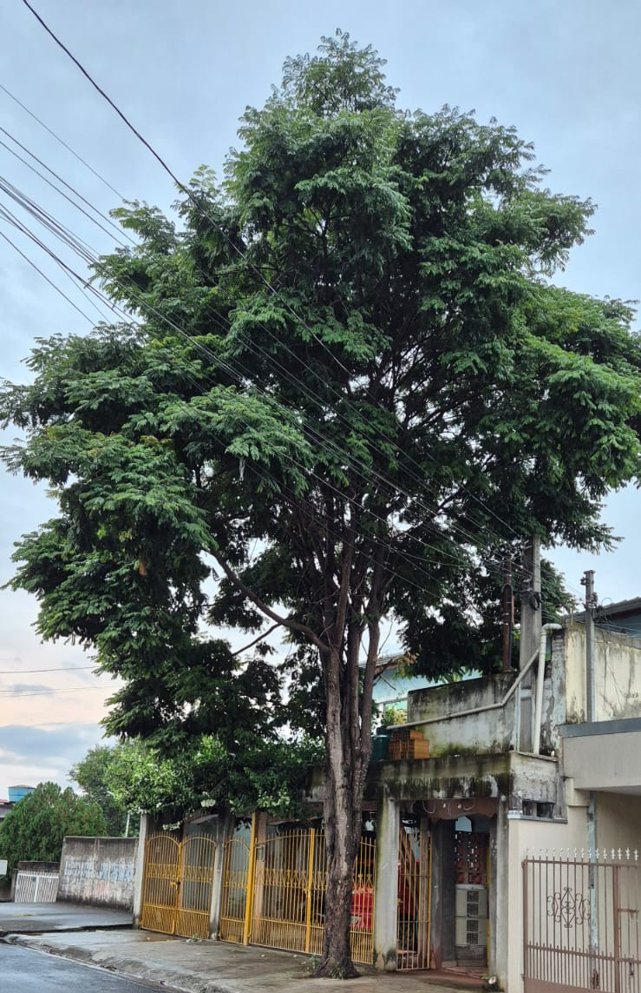
Estudo técnico para verificar viabilidade de poda ou supressão de árvore localizada na Rua Arajá, nº 130, na Vila Tupi.
CONSIDERANDO que a adequada manutenção da arborização urbana é fundamental para garantir a segurança de pedestres, moradores e veículos que circulam pelas vias públicas;
CONSIDERANDO que árvores de grande porte, quando próximas à rede elétrica e às edificações, podem gerar riscos estruturais, interrupções no fornecimento de energia e danos ao patrimônio;
CONSIDERANDO que a avaliação técnica por profissionais competentes é o procedimento adequado para verificar a necessidade de poda ou eventual supressão, assegurando o equilíbrio entre segurança urbana e preservação ambiental.

Assim sendo,

INDICO ao Excelentíssimo Senhor Prefeito Municipal, como permite o Regimento Interno, que determine providências quanto ao Estudo técnico para verificar viabilidade de poda ou supressão de árvore localizada na Rua Arajá, nº 130, na Vila Tupi.

Sala das Sessões, 13 de março de 2026.

TIO FABIANO LIMA
VEREADOR

